Mẫu số 05. Chứng nhận kiểm định khí thải xe mô tô, xe gắn máy định kỳ
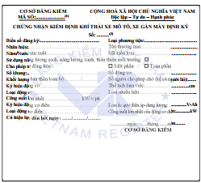
Chú thích:
⁽¹⁾ Mã số cơ sở đăng kiểm;
⁽²⁾ Số giấy chứng nhận được cấp gồm 03 phần được ngăn cách với nhau bởi dấu “/” theo cấu trúc sau:
- Phần 1: mã số cơ sở đăng kiểm;
- Phần 2: gồm 02 ký tự bằng số thể hiện 02 số cuối của năm kiểm định khí thải;
- Phần 3: gồm 05 ký tự bằng số thể hiện số thứ tự xe mô tô, xe gắn máy được kiểm định khí thải trong năm tại cơ sở đăng kiểm hoặc cơ sở kiểm định khí thải.
Ví dụ: 2903V/25/12345, 29034/25/99999, 280001XM/25/45678.

